**MANUAL DE INSTALACION**

**INTRODUCCIÓN**

Este manual describe los pasos necesarios para la instalación y administración del aplicativo creado para la gestión de actividades.

Es importante considerar los requisitos mínimos de hardware y software para la correcta instalación del aplicativo.

**REQUISITOS TECNICOS MINIMOS DE SOFTWARE**

❖ Privilegios de administrador.

❖ Sistema operativo: Windows Versión: Xp, 7, 8, 8.1, 10 .

**HERRAMIENTAS UTILIZADAS PARA EL DESARROLLO**

* Python es un lenguaje de programación ampliamente utilizado en las aplicaciones web, el desarrollo de software, la ciencia de datos y el machine learning (ML). Los desarrolladores utilizan Python porque es eficiente y fácil de aprender, además de que se puede ejecutar en muchas plataformas diferentes.
* MySQL Server: MySQL es un sistema de administración de bases de datos (Database Management System, DBMS) para bases de datos relacionales. Así, MySQL no es más que una aplicación que permite gestionar archivos llamados de bases de datos.

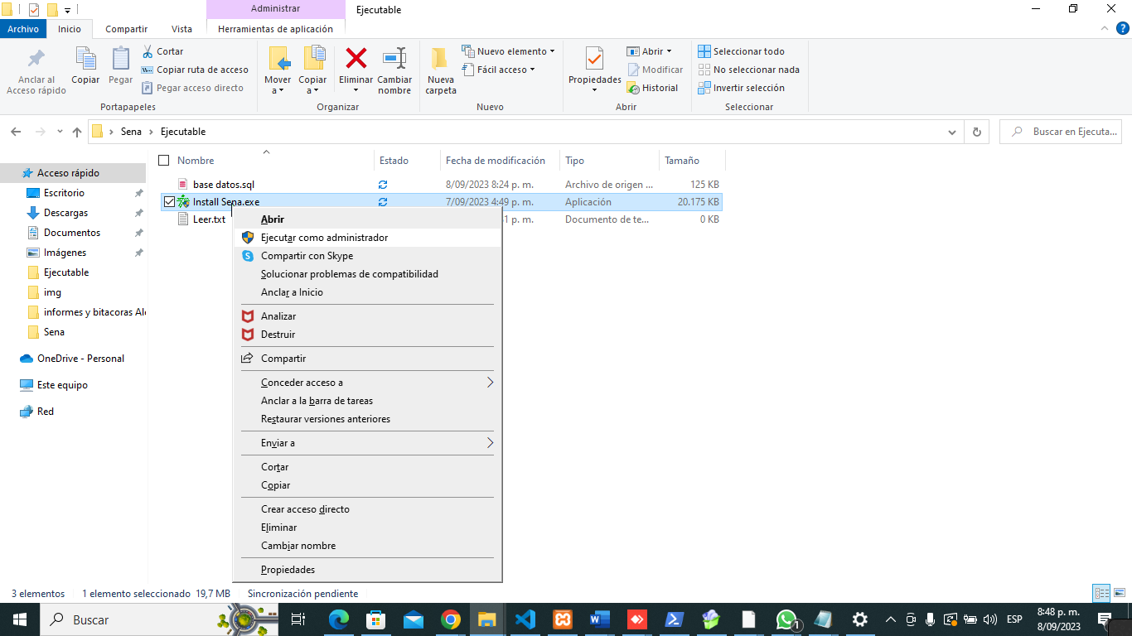

1. Seleccionar dentro de la carpeta sena el instalador Install Sena.exe.

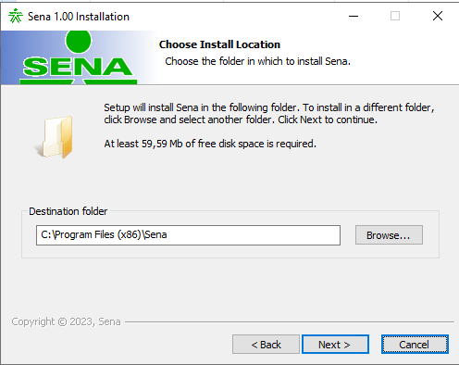

1. Dar click en la opción **Next.**

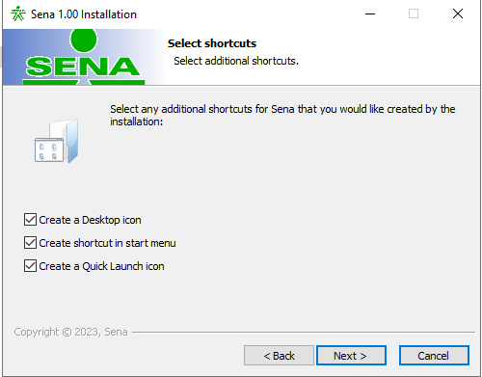

1. Dar click en la opción **Next.**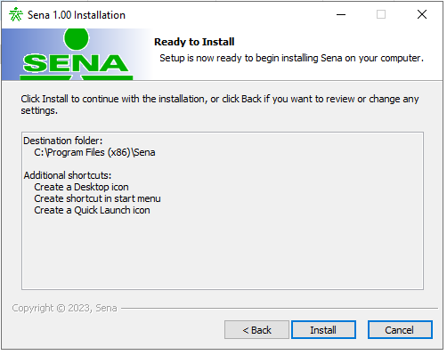
2. **Seleccionar opción install.**

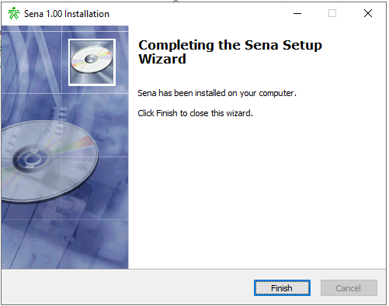

1. Dar click en finish y quedara instalado la aplicación.

**INSTALACIÓN DE SERVIDOR WEB LOCAL XAMPP:**

Es una herramienta para “emular" un servidor en nuestro propio ordenador, de forma local, desarrollada por Apache Friends. Lo que hace XAMPP es instalar un servidor Apache con MySQL como gestor de base de datos, PHP como lenguaje de script del lado del servidor y también cuenta con el lenguaje de programación Perl (en este proyecto no es usado). Gracias a esto, es posible desarrollar el proyecto al completo de manera local, sin necesidad de disponer de servidores remotos. Dicho todo esto nos disponemos a instalar XAMPP en Windows.

Descargamos el archivo de instalación de XAMPP en la ruta [www.apachefriends.org](http://www.apachefriends.org) donde podemos encontrar la versión más reciente y para todos los sistemas operativos, aunque en esta ocasión utilizaremos Windows.

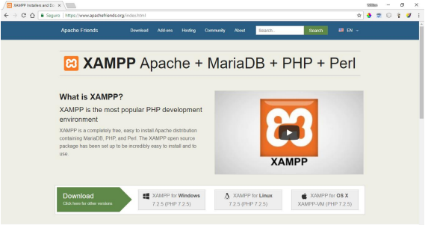

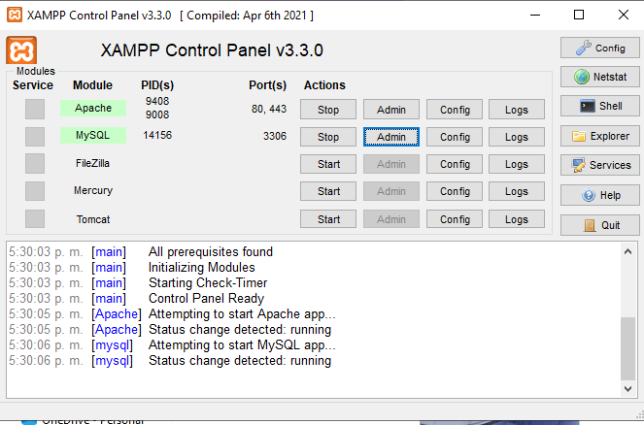

1.Ingresar a XAMPP con el botón ADMIN y realizar la importación de la base de datos.

**CONFIGURACION DE SERVER**

**Para realizar la ejecución correctamente del aplicativo se debe ingresar al archivo server y allí realizar la modificación de la IP.**



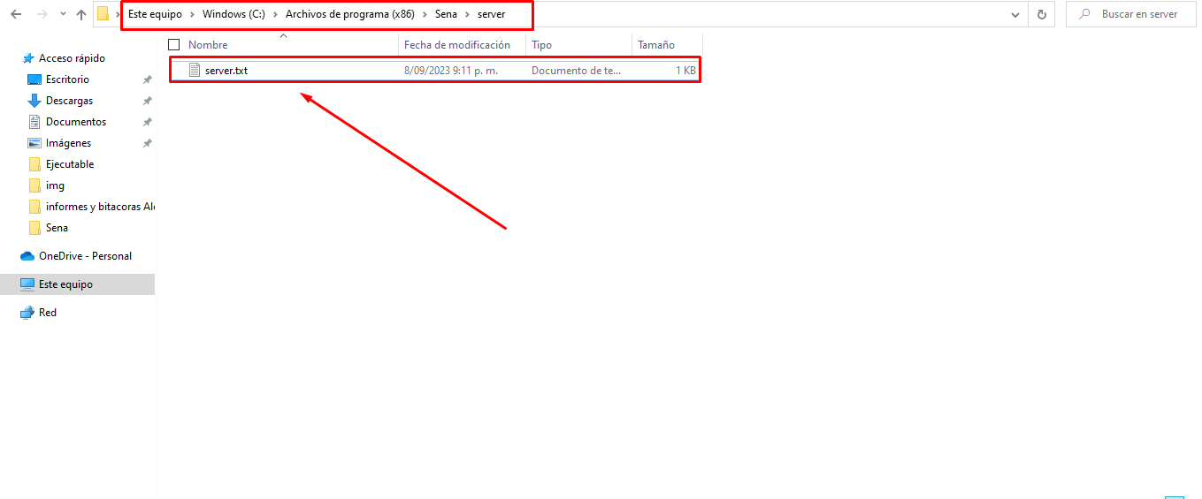

1. Ingresar al archivo sever y realizar la modificación de la IP al PC asignado.

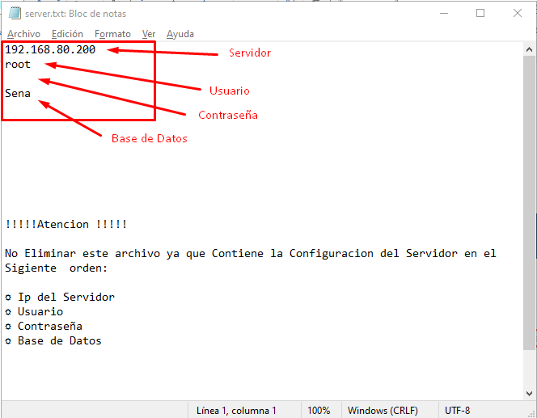

Una vez instalado el aplicativo en el escritorio seleccionar el icono Sena para ingresar al sistema.

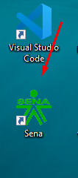

Ingresa al sistema a través de usuario y contraseña.

USUARIO: ADIMIN

CLAVE: 1023

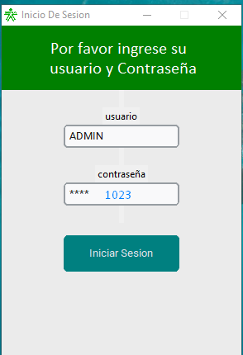

Ingreso al sistema.

